校內落實情境教學或實地參觀校外交通環境，進行情境教學
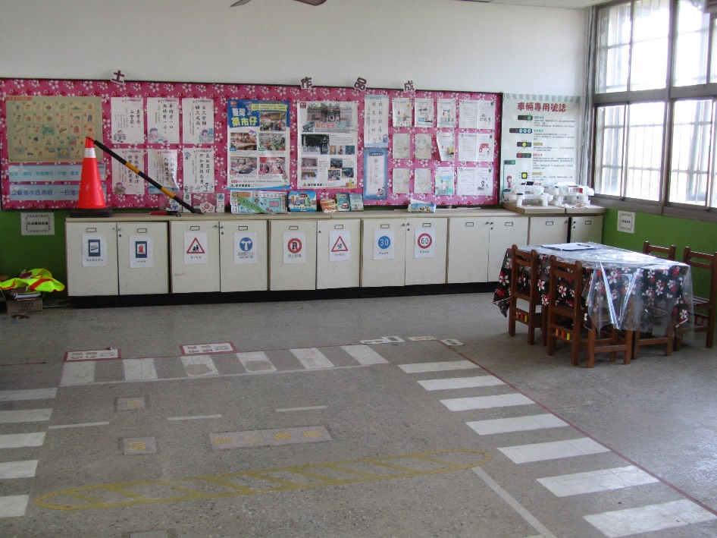

設置交通安全情境教室
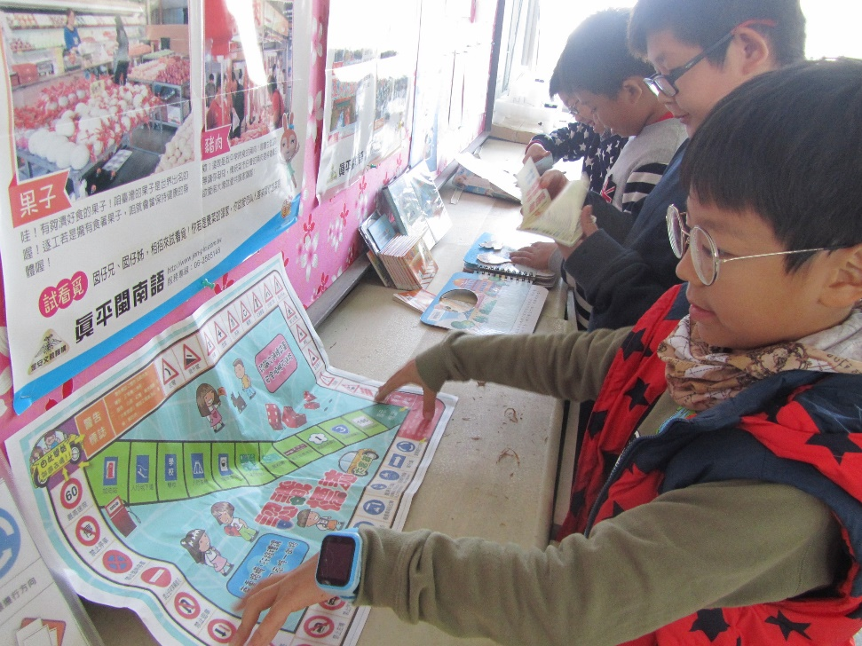

提供交通安全標誌桌遊進學生對交通標誌認知

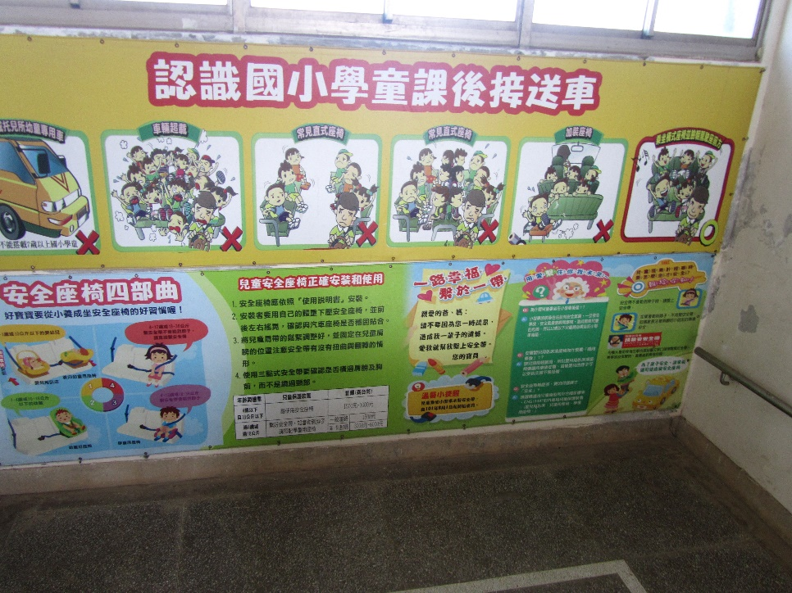

運用樓梯設置課後接送車輛讓學生了解搭車的安全守則
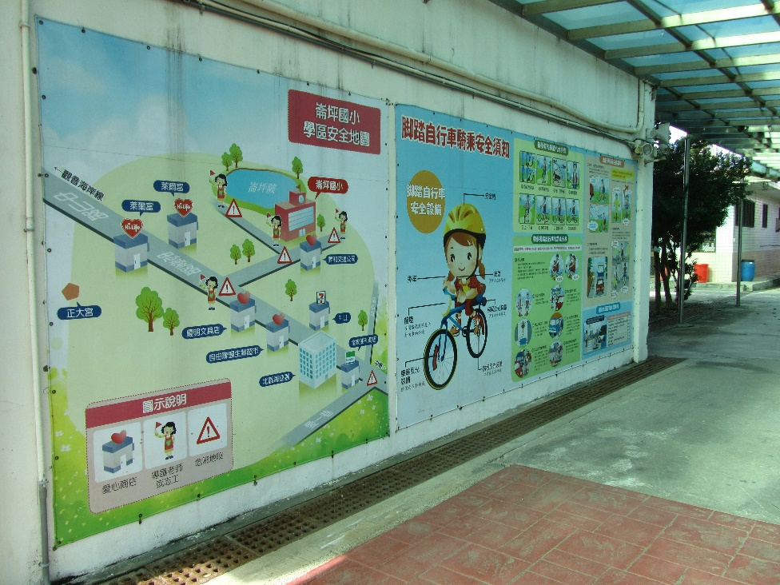

利用牆面繪製安全地圖及腳踏車安全須知

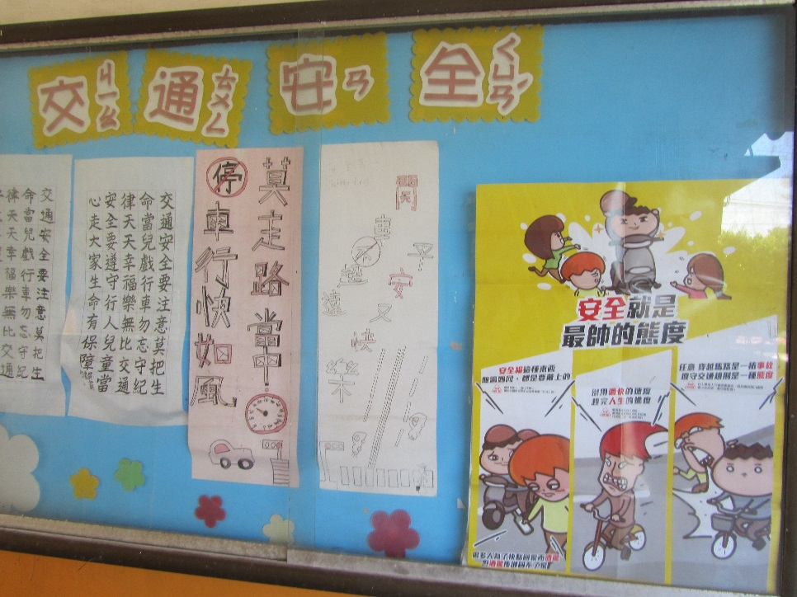

設置交通安全公布專區針對交通安全海報、標語等交通安全教育相關議題宣導。
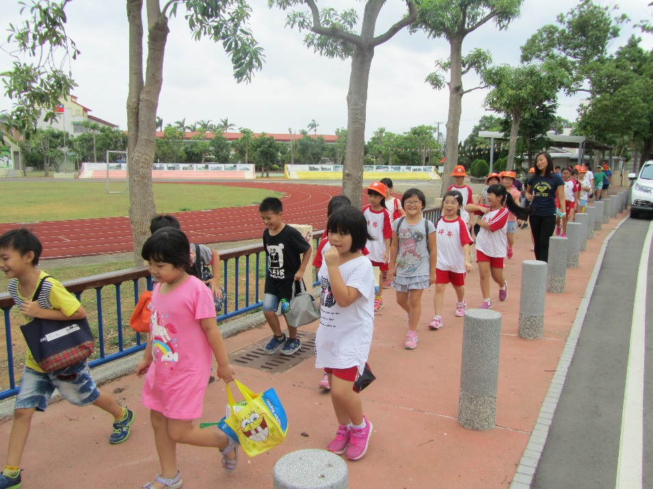

運用綜合活動課程讓學生實地踏訪學校周邊道路。

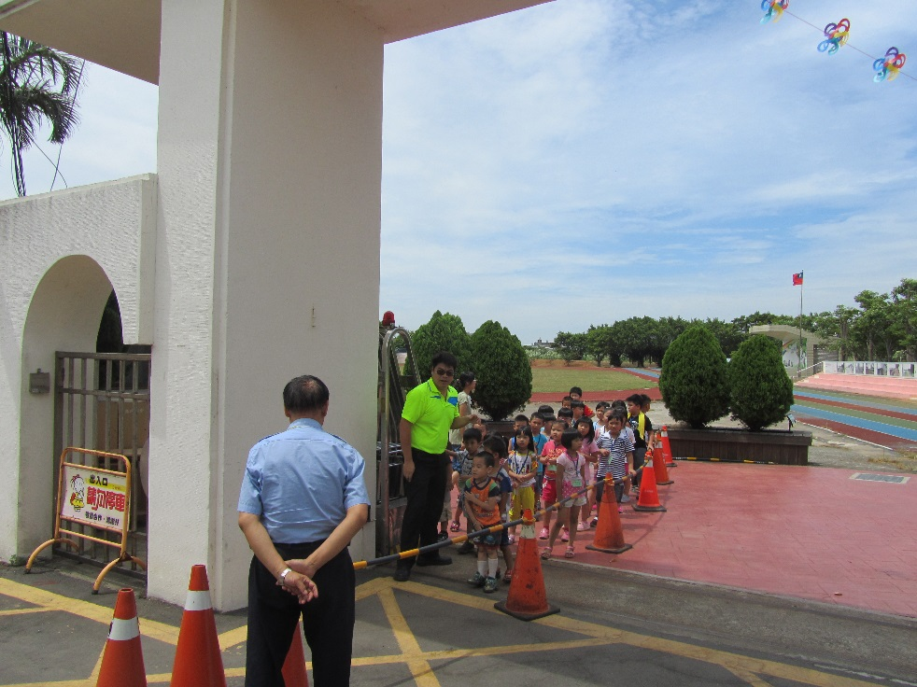

一年級新生由校長親自說明如何行走人行徒步區
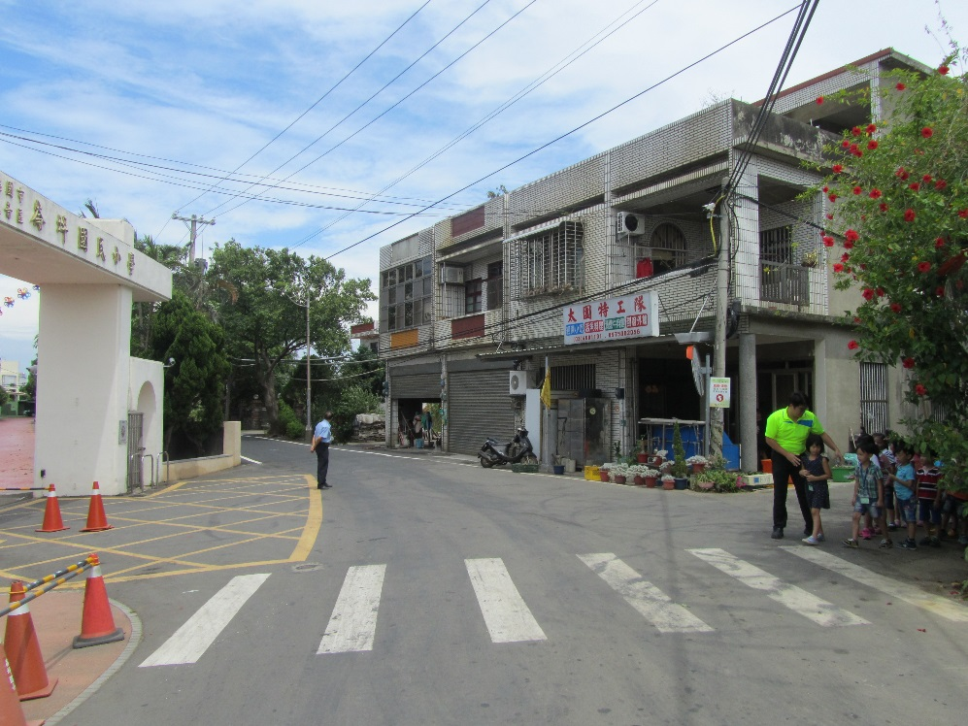

指導一年級學生停看聽過人行穿道。

